TALLER SR – PRÁCTICA 53 – WIFI – Instalar dashboard UniFi en Microsoft Windows + Adoptar AP UniFi6-Pro
NÚMERO DE GRUPO | FUNCIÓNS | Apelidos, Nome
 | Coordinador/a:
 | Responsable Limpeza:
 | Responsable Documentación:
LIMITACIÓN DE RESPONSABILIDADE O autor do presente documento declina calquera responsabilidade asociada ao uso incorrecto e/ou malicioso que puidese realizarse coa información exposta no mesmo. Por tanto, non se fai responsable en ningún caso, nin pode ser considerado legalmente responsable en ningún caso, das consecuencias que poidan derivarse da información contida nel ou que esté enlazada dende ou hacia el, incluíndo os posibles erros e información incorrecta existentes, información difamatoria, así como das consecuencias que se poidan derivar sobre a súa aplicación en sistemas de información reais e/ou virtuais. Este documento foi xerado para uso didáctico e debe ser empregado en contornas privadas e virtuais controladas co permiso correspondente do administrador desas contornas.

Material necesario | Práctica: WIFI – Instalar dashboard UniFi en Microsoft Windows + Adoptar AP UniFi6-Pro
- [1] Quick Start U6-Pro  - [2] Produto UniFi6-Pro  - [3] Vídeo: Configuración UniFi6-Pro  - [4] Protección IP  - [5] Vídeo: Soluciona tus problemas con el WIFI. Unifi  - [6] Práctica 1  - [7] Software UniFi Network Setup  - [8] JDK 11  - [9] Ubiquiti Account Register  - [10] URL dashboard UniFi  - [11] UniFi Network - Required Ports Reference | - Prerrequisitos: [6], [8] e [9]  - Entrega/Revisión material necesario para a práctica: Figuras 1,2,3 e 4  - Instalación dashboard AP UniFi6-Pro:  - Conectar host A do alumnado ao switch.  - Host A alumnado:  - Crear máquina virtual coa rede en modo “NAT”  - Arrancar máquina virtual.  - Descargar [7] e [8]  - Instalar [8]  - Crear conta Ubiquiti [9]  - Instalar [7]  - Apagar máquina virtual. Configurar rede modo “Bridge”  - Conectar AP + PoE + Switch.  - Dashboard: UNIFI DEVICES 🠒 Adoptar AP UniFi6-Pro  - Consultar dashboard
Procedemento:
- AP UniFi6-Pro: Comprobación
  - Entrega/Revisión material necesario para a práctica:
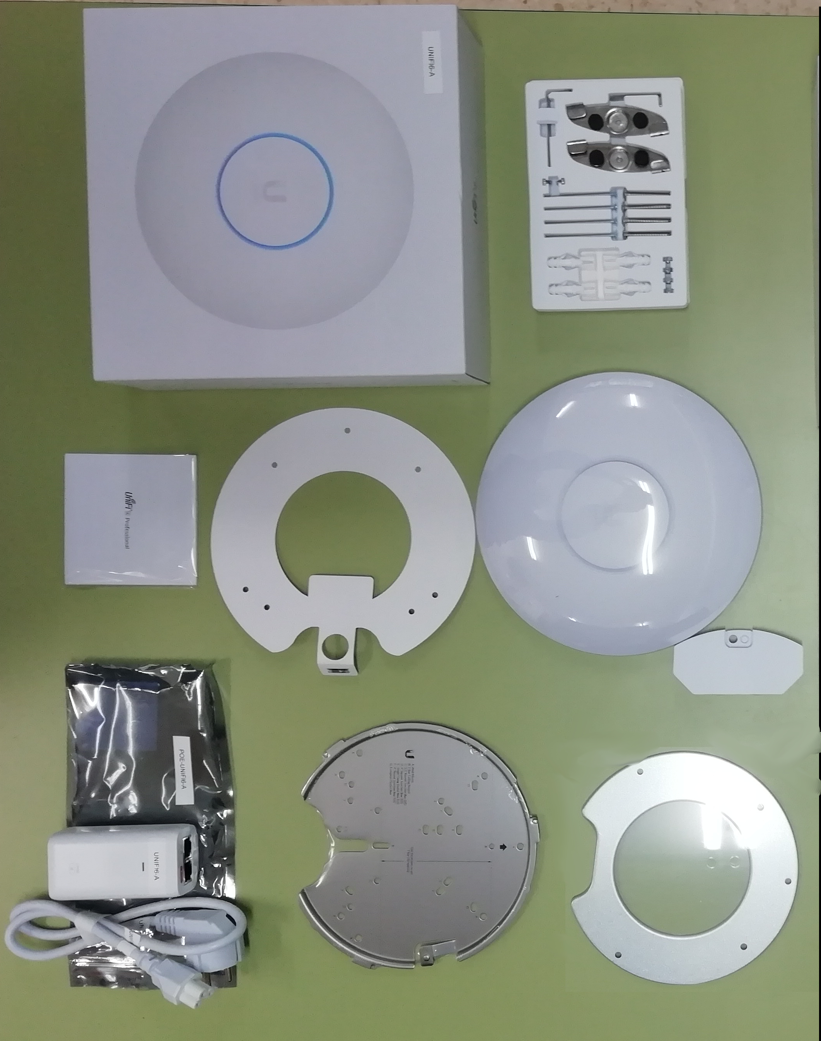Figura 1: Unboxing AP

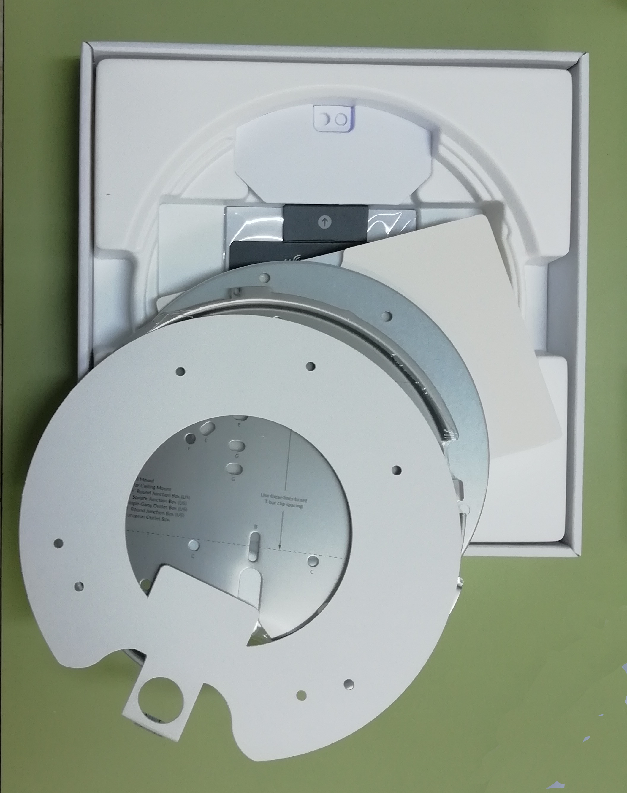Figura 2: Unboxing AP

  - Avisar ao docente para a revisión. ₁

- AP UniFi6-Pro: Características
  - Acceder a [2] e cubrir a Táboa1 (UniFi6-Pro.Características).
  - Definir/Explicar as características cubertas da táboa anterior.
  - Avisar ao docente para a revisión. ₂

- Conectar o host A de alumnado ao segmento de rede da aula taller:
  - Conectar a regleta á corrente eléctrica na vosa zona de traballo.
  - Conectar o switch á regleta.
  - Conectar o switch á roseta da aula.
  - Conectar o adaptador RJ45-USB ao host A do alumnado.
  - Conectar o adaptador RJ45-USB ao switch.

- Configurar o AP UniFi6-Pro [3] [5]:
  - HostA alumnado:
    - Xerar unha máquina Virtual MS Windows 10/11 (64-bit) coa seguinte configuración:
      - RAM ≥ 2048MB
      - CPU ≥ 2
      - PAE/NX habilitado
      - Rede: Soamente unha tarxeta activada en modo NAT
      - Sistema operativo instalado: Windows amd64
    - Abrir unha consola e executar:
> systeminfo #Amosar información de configuración detallada sobre o equipo e o seu sistema operativo
> ipconfig /all #Amosar a configuración TCP/IP completa de todas as interfaces de rede.
    - Indicar cal é a configuración de rede que recibe a máquina virtual: Cubrir a Táboa2 (MV. Configuración de rede).
    - Avisar ao docente para revisión. ₃
    - Descargar o software de configuración do AP(Windows) dende [7]:
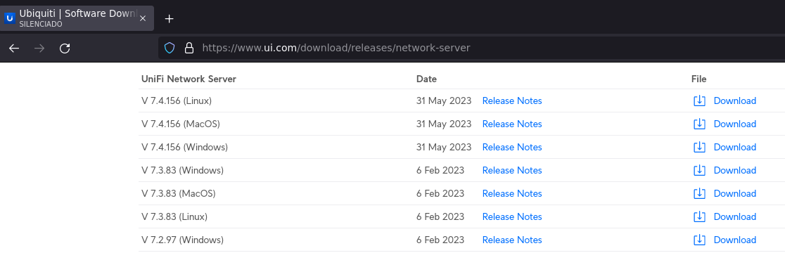
    - Instalar o software descargado. Seguir os pasos indicados. (NOTA₁: Neste procedemento os prerrequisitos non están realizados. No caso contrario, no procedemento descrito non ter en conta a instalación de JDK 11[8] e creación da conta Ubiquiti[9]). Substituír onde corresponda X polo número do GRUPO.
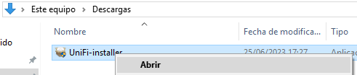

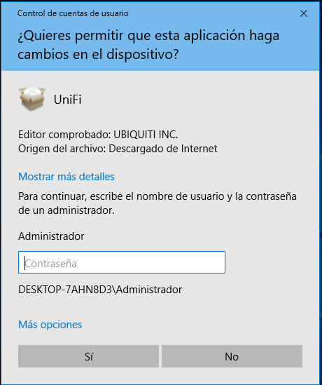

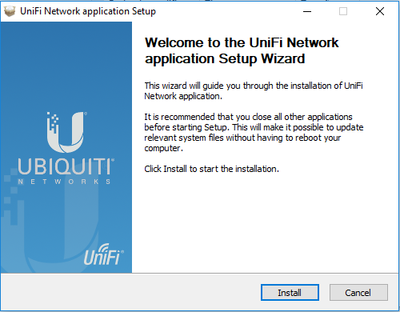
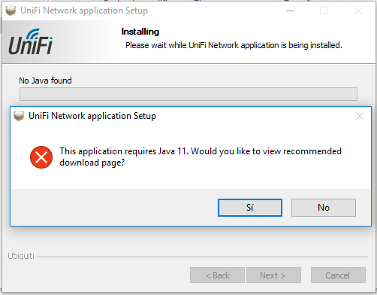

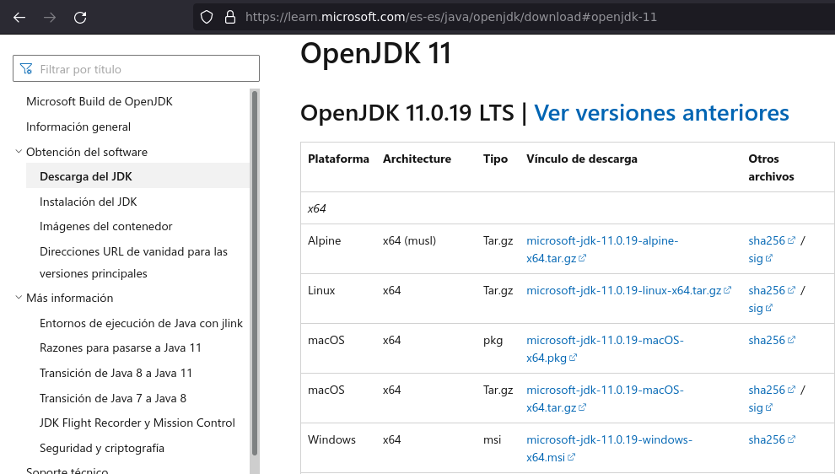
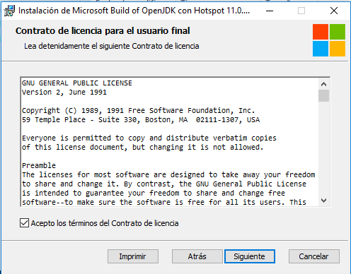
> certutil -hashfile microsoft-jdk-11.0.19-windows-x64.msi SHA256 #Comprobar o checksum para verificar a descarga.
> type microsoft-jdk-11.0.19-windows-x64.msi.sha256sum.txt #Ver o contido para verificar o checksum da descarga. Se os checksums deste ficheiro e o checksum saída do comando anterior coincide a descarga non é corrupta e o ficheiro está verificado.

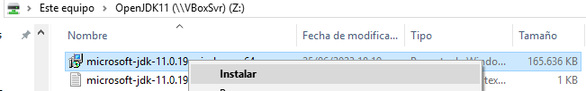

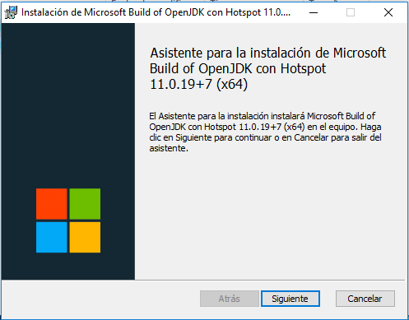

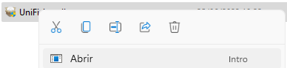
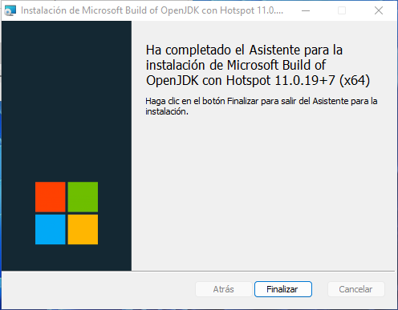
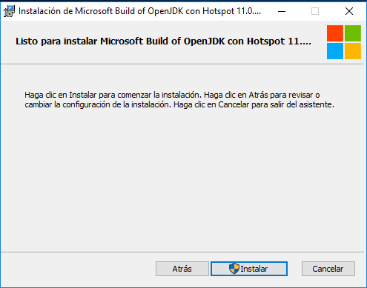

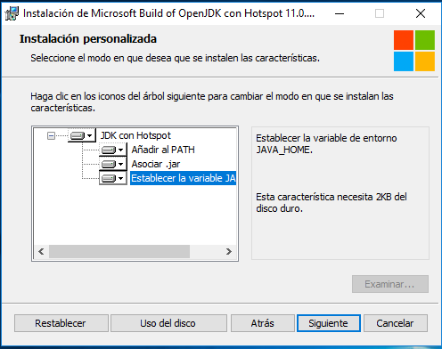

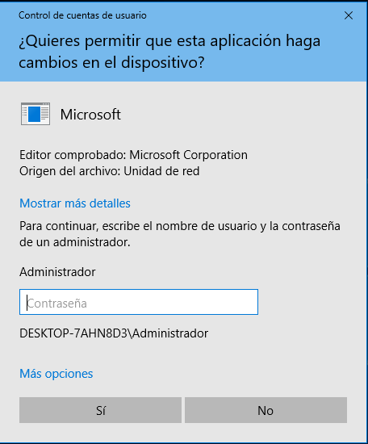

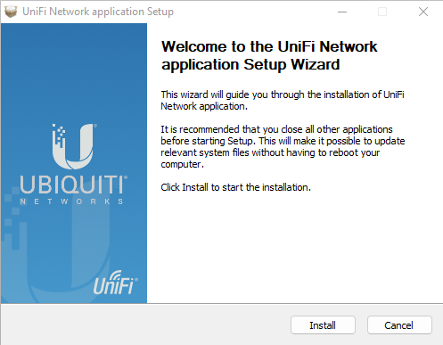
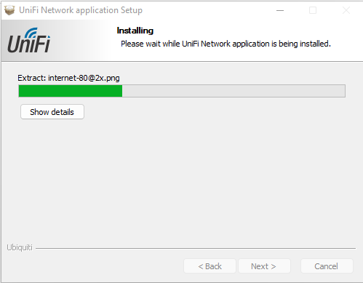

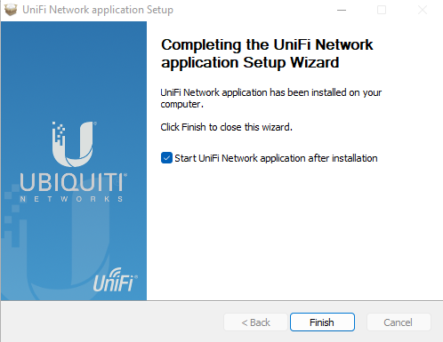

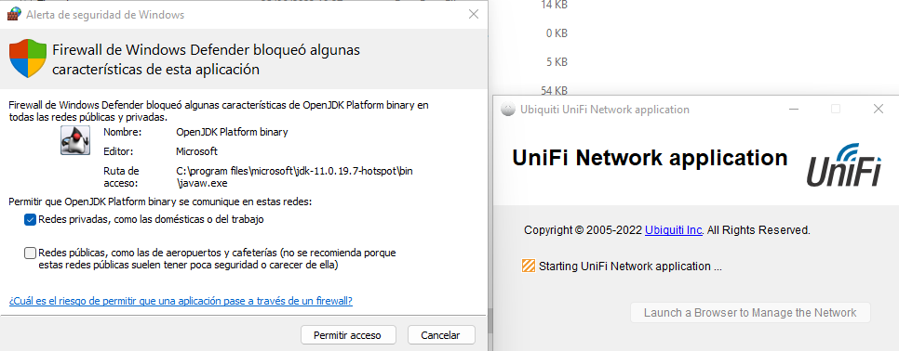
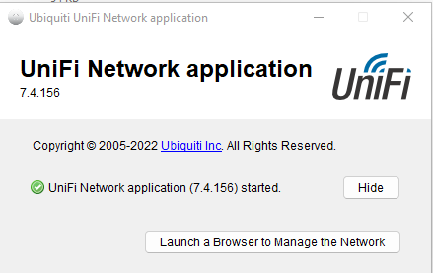

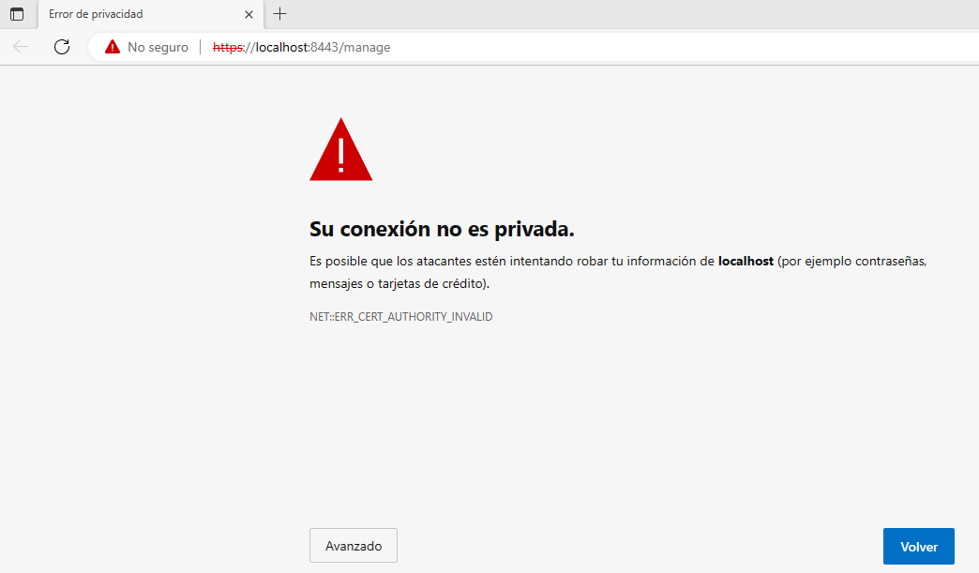

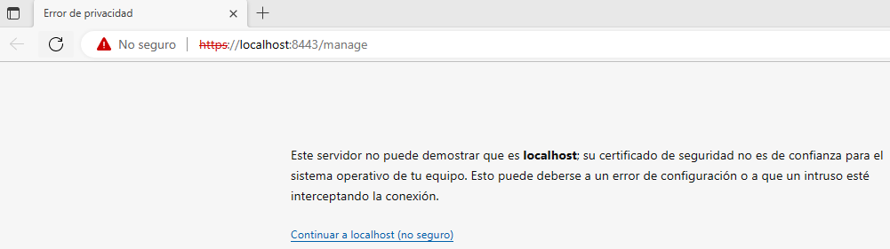

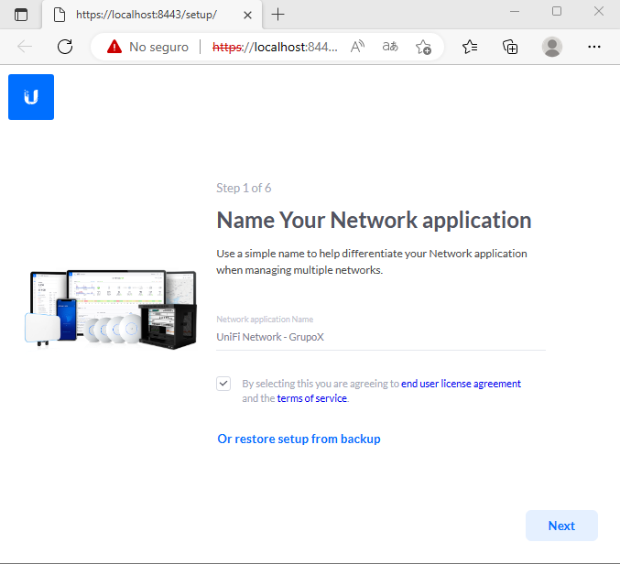

Como se observa no paso 2 é preciso crear conta Ubiquiti [9] para seguir coa configuración, co cal:
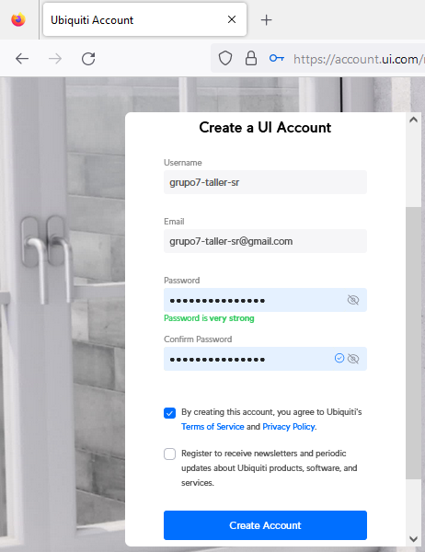
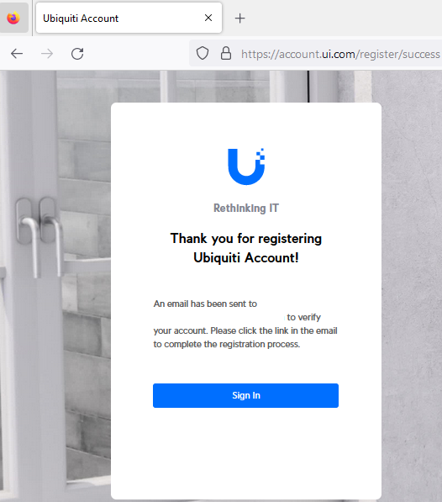

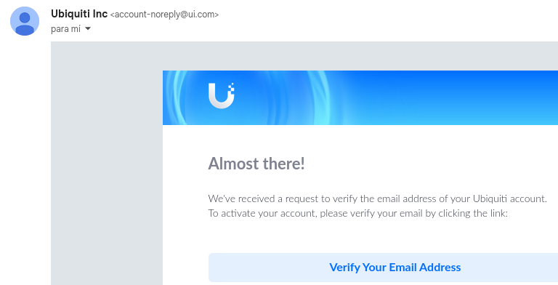

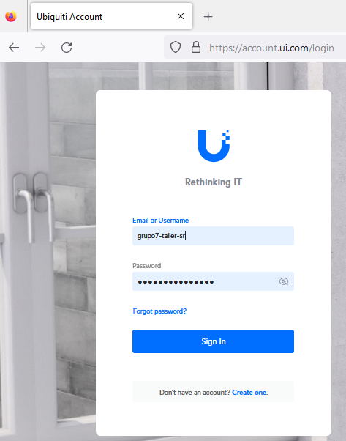

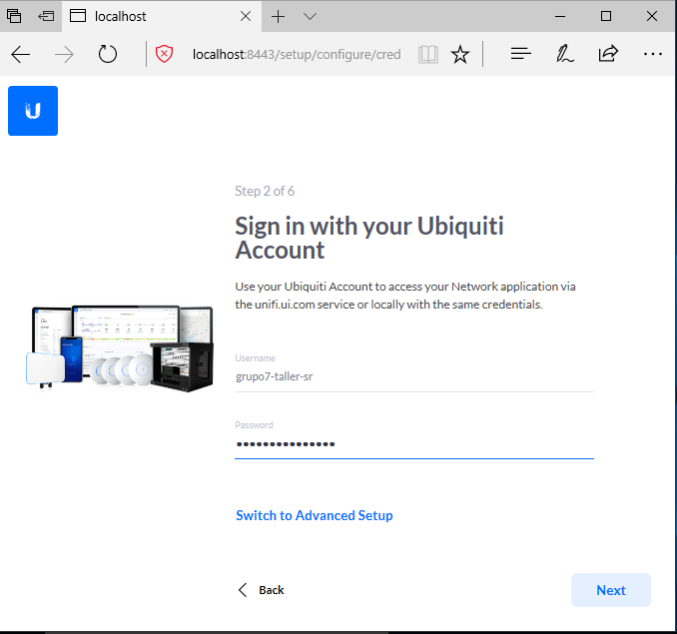
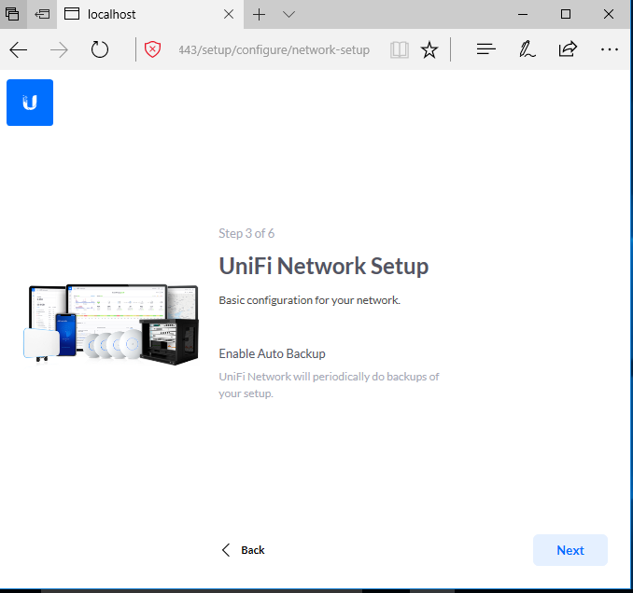

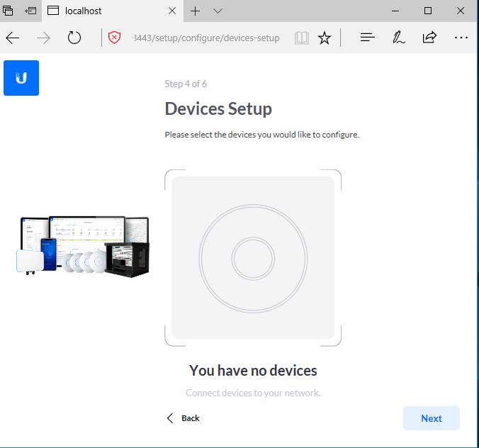

  - Imos continuar coa instalación (premer Next), xa que unha vez se chega ao paso 4 de detección do AP a configurar, poderiamos conectar no mesmo segmento de rede o portátil e o AP mediante o seguinte procedemento:
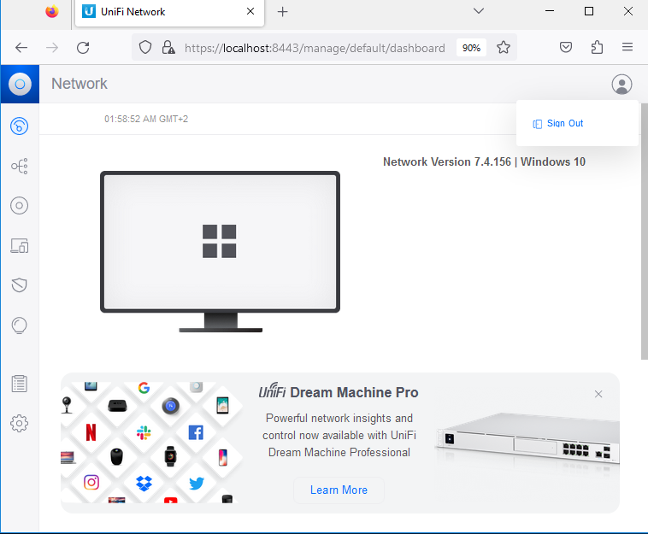Pechar Sesión
IMPORTANTE: This equipment (AP) should be installed and operated with minimum distance 20 cm between the radiator and your body.
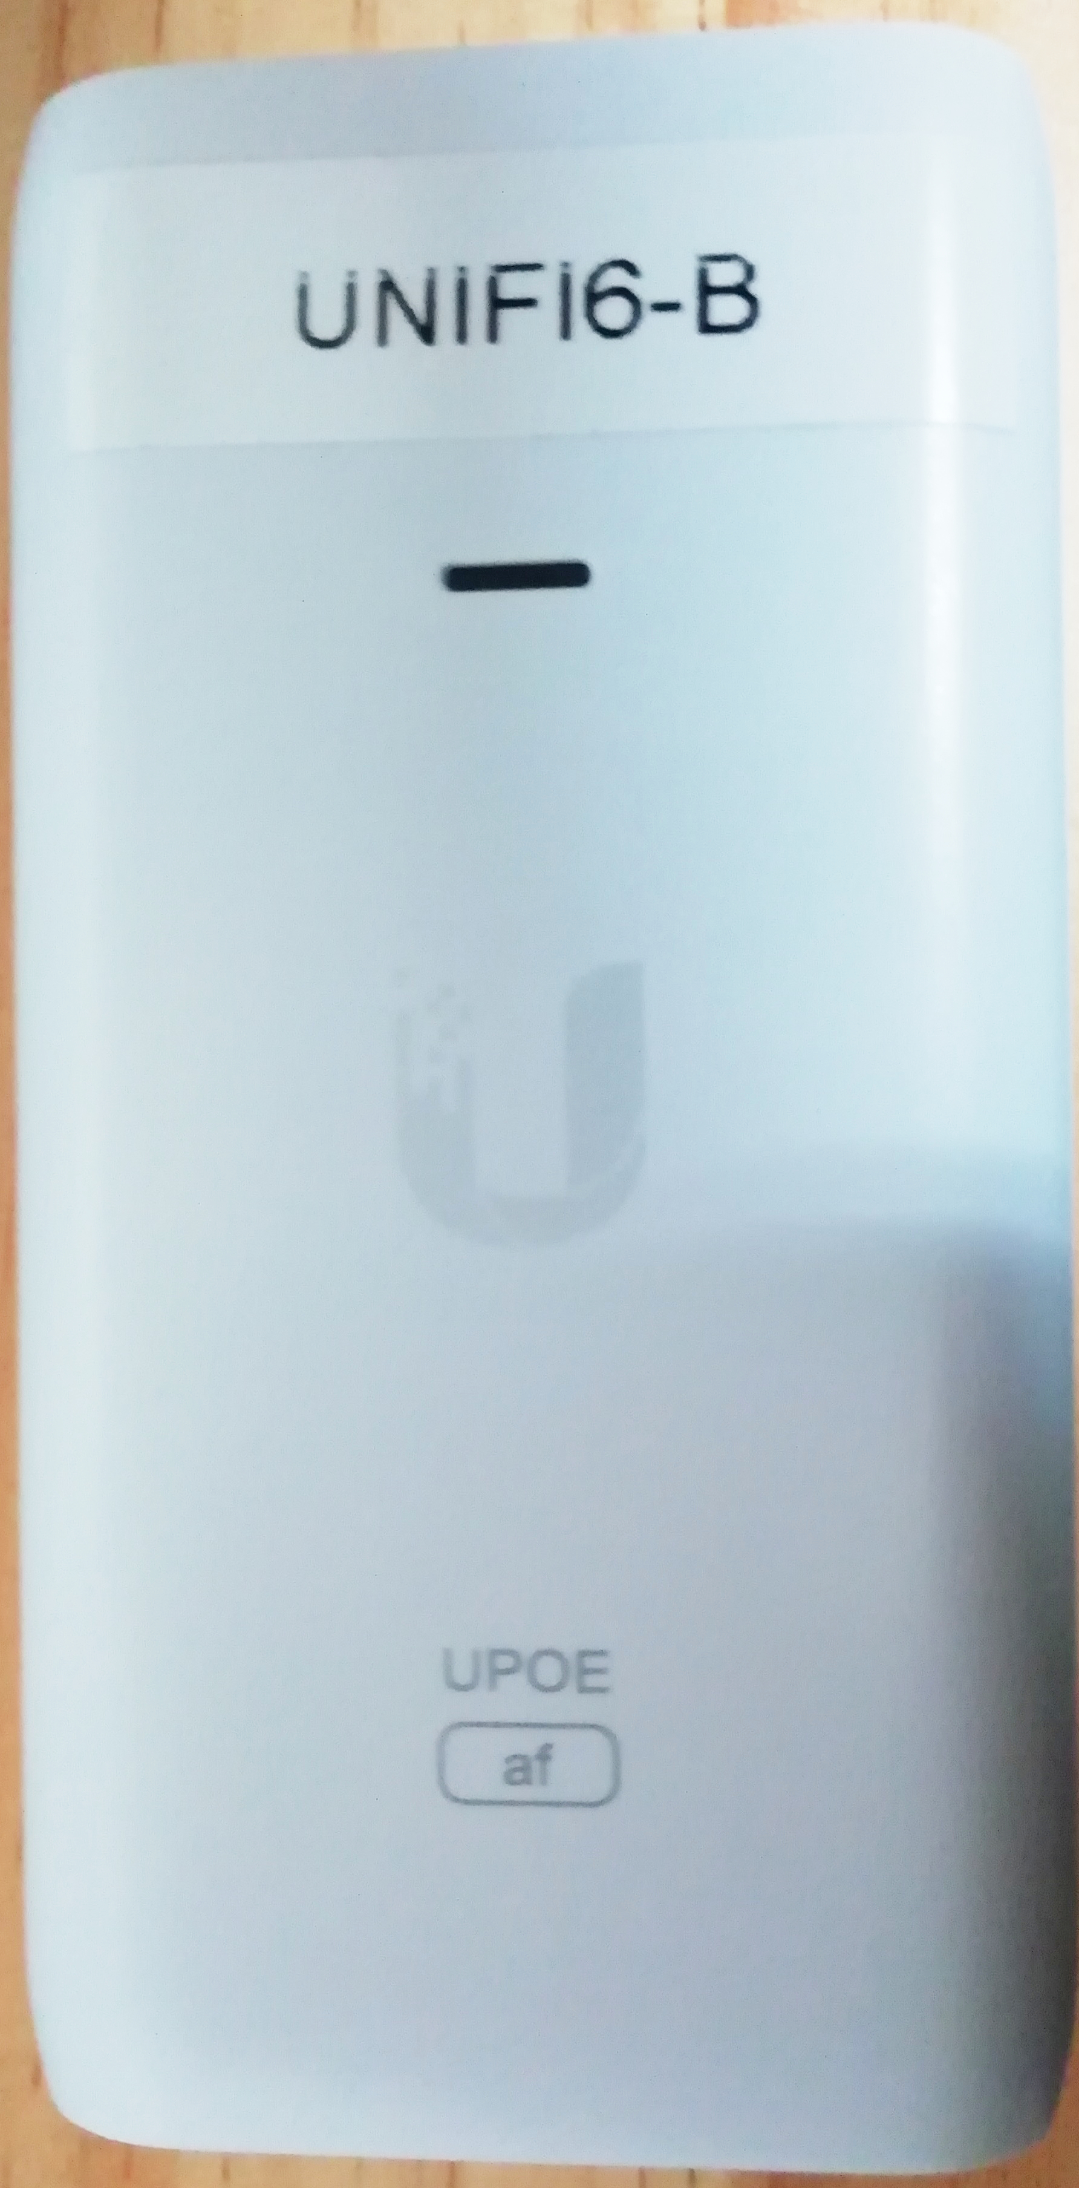
    - Conectar o adaptador PoE á regleta.
    - Conectar co cableado de rede creado na Práctica 1 [6] o adaptador PoE(toma LAN) ao switch.
    - Conectar co cableado de rede creado na Práctica 1 [6] o AP ao adaptador PoE(toma PoE).
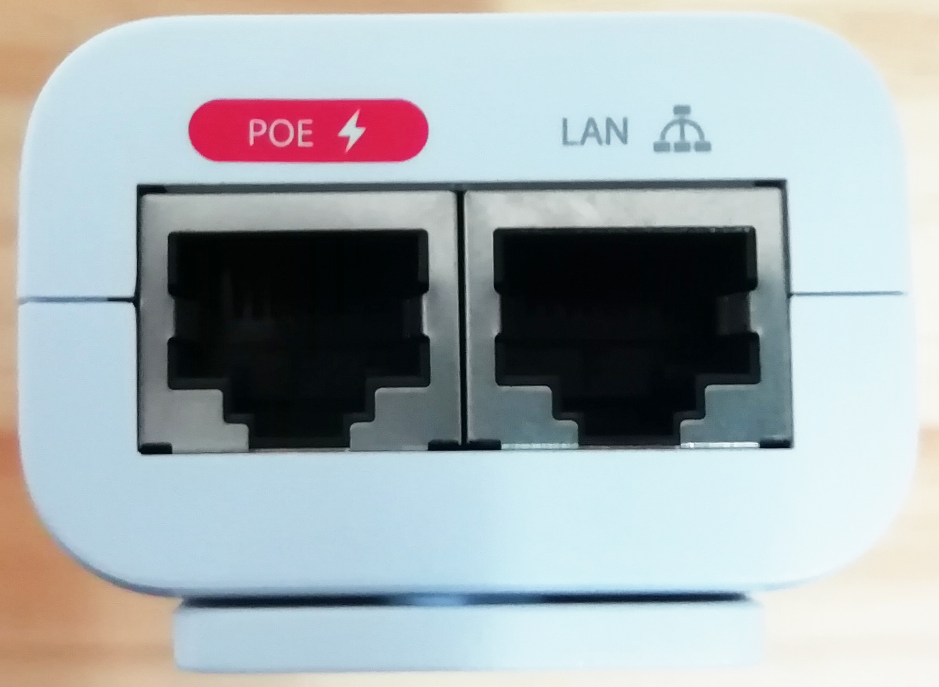
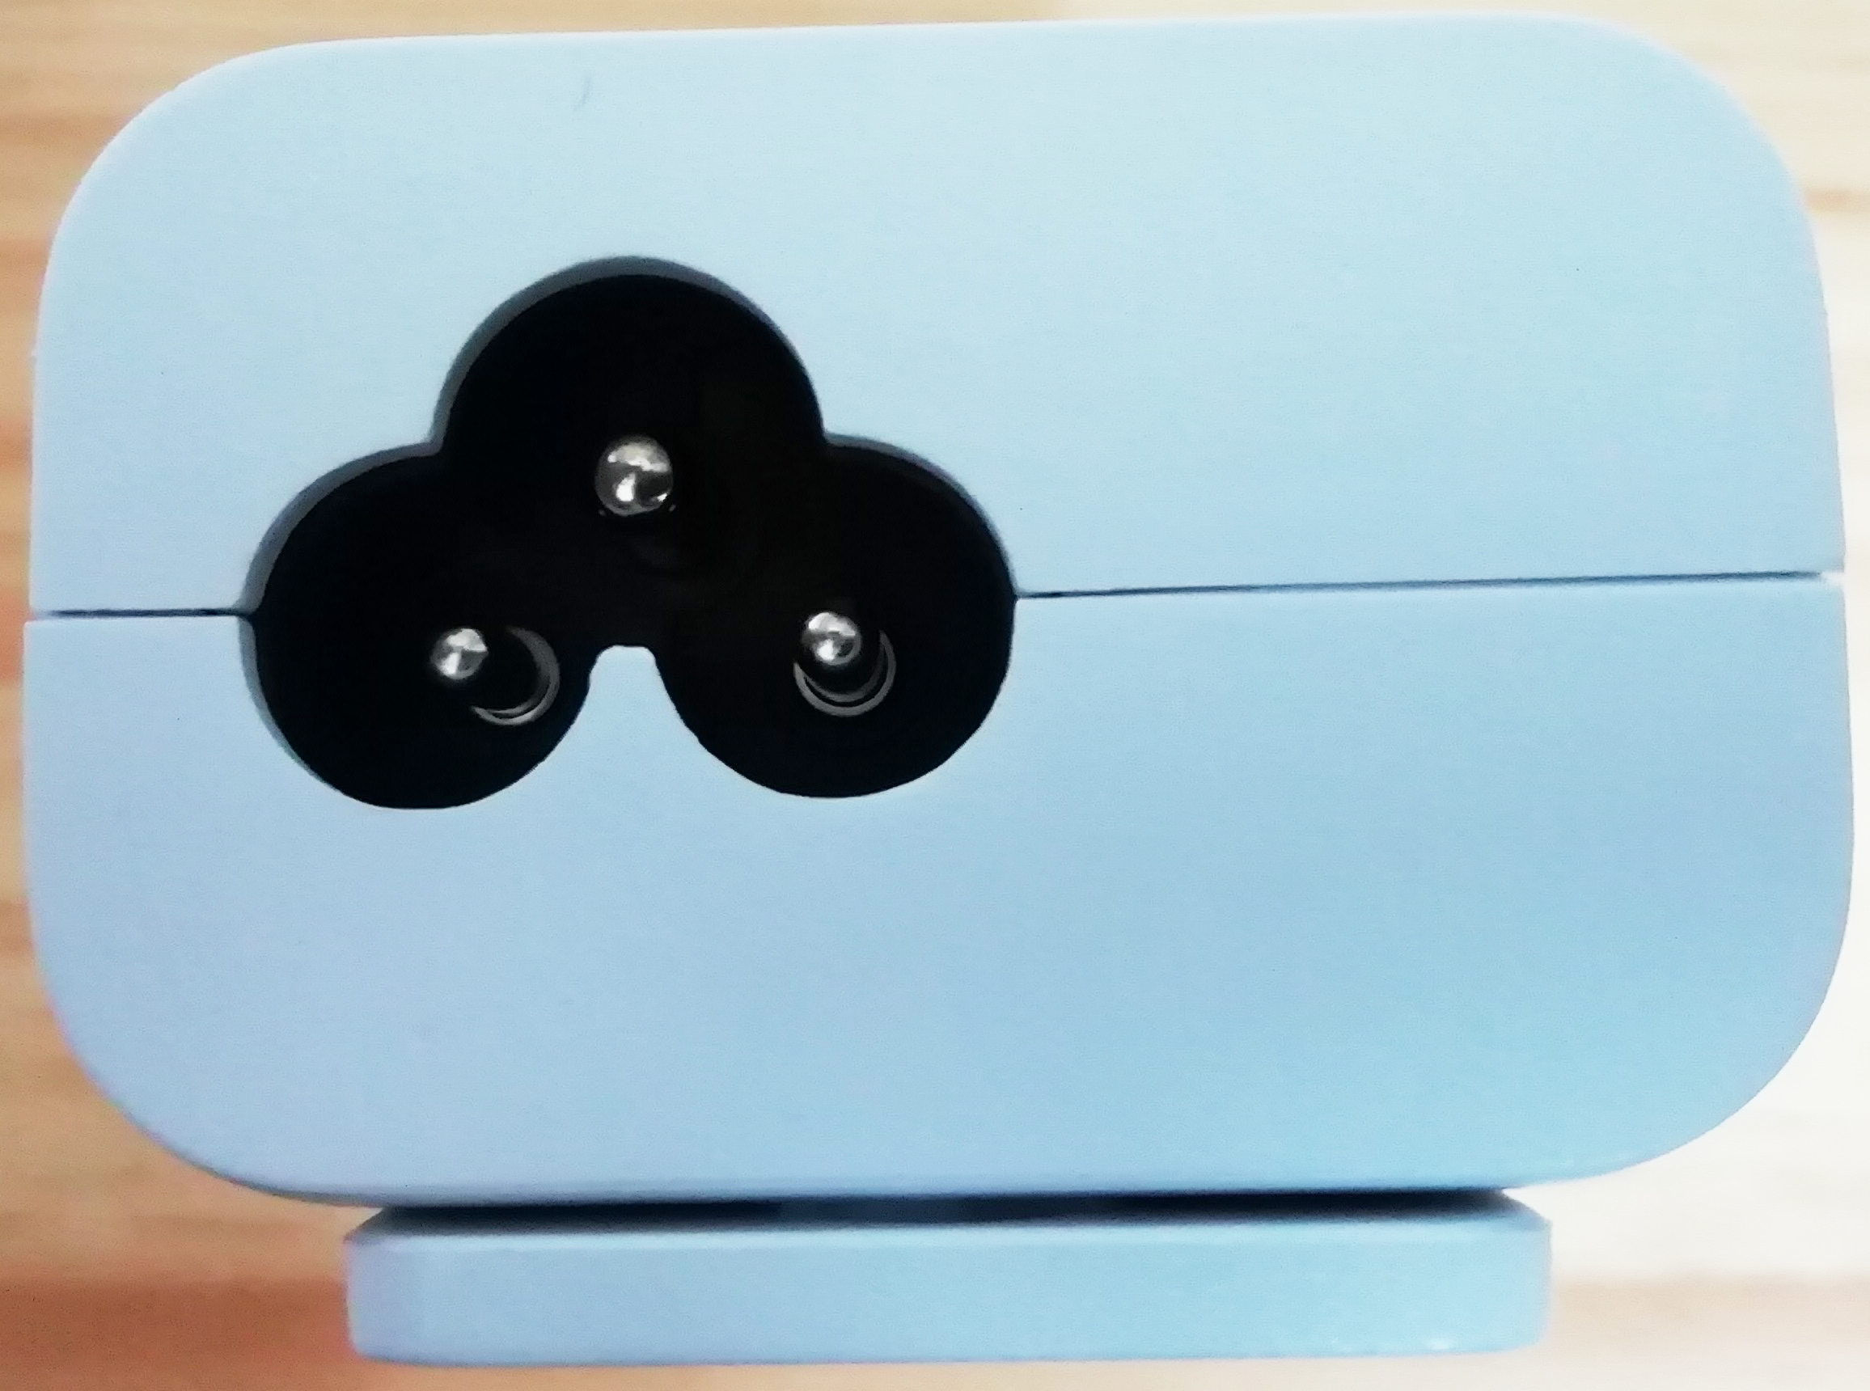

Polo cal, debería detectarse o AP, pero poderemos engadilo posteriormente no dashboard do UniFi Setup.

  - Avisar ao docente para a revisión. ₄

  - Seguir cos pasos de instalación do software:
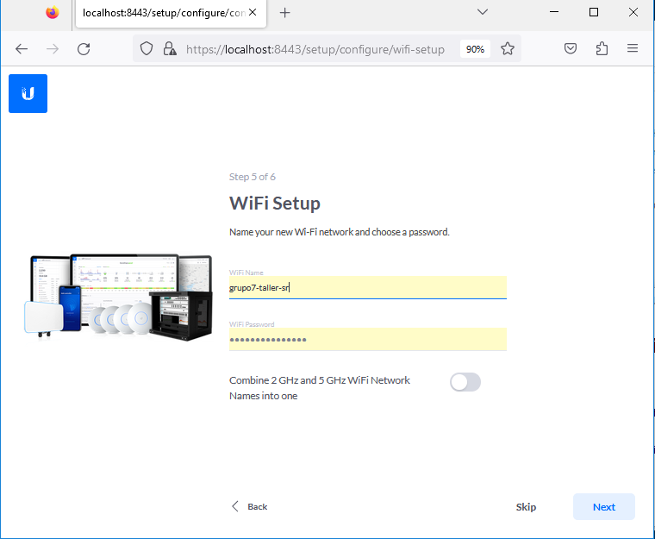
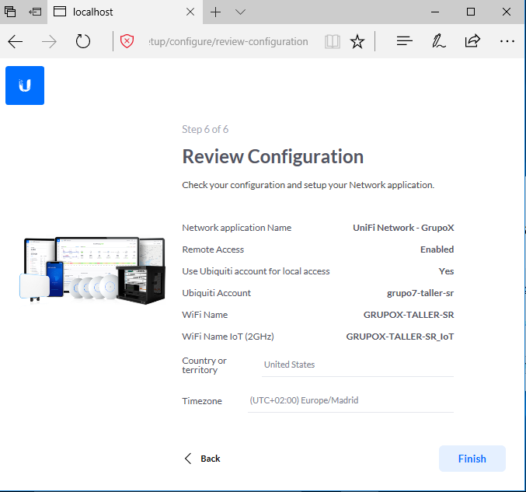

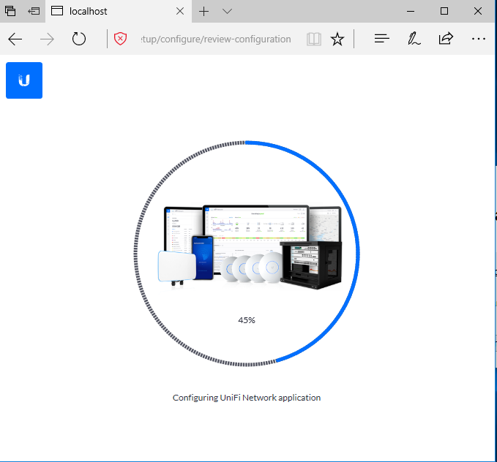

  - Acceder á URL: https://localhost:8443/manage/account/login [10]
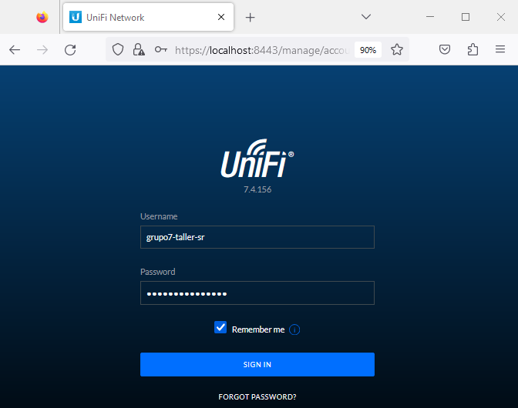

  - Agora xa podemos configurar AP no dashboard.
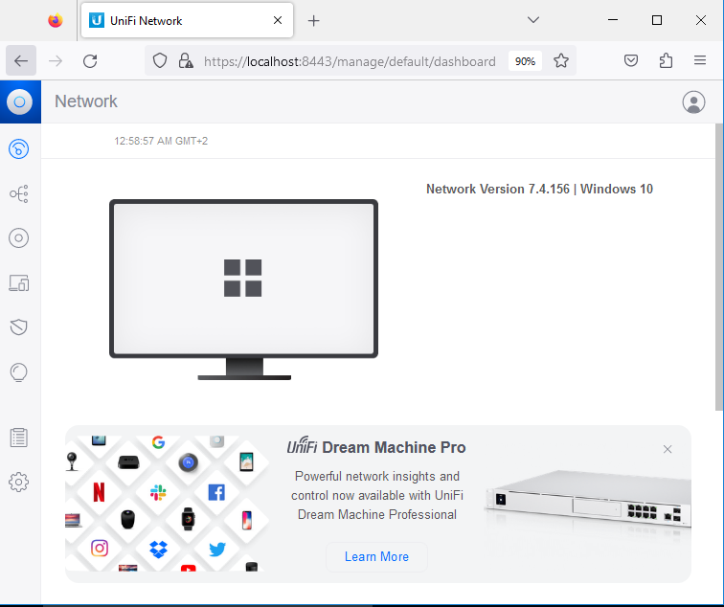

- Avisar ao docente para revisión. ₅
- Apagar a máquina virtual, configurar a rede en modo “Bridge”, e anotar a súa MAC Address:
MAC Address ➝
- Avisar ao docente para proporcionarlle esa MAC Address e solicitar acceso á rede do taller e a Internet. ₆
- Unha vez o indique o docente :
  - Arrancar a máquina virtual.
  - Abrir unha consola e executar:
> systeminfo #Amosar información de configuración detallada sobre o equipo e o seu sistema operativo
> ipconfig /all #Amosar a configuración TCP/IP completa de todas as interfaces de rede.
  - Indicar cal é a configuración de rede que recibe a máquina virtual: Cubrir a Táboa3 (MV. Configuración de rede).
  - Avisar ao docente para revisión. ₇

- Para que o dashboard esté en funcionamento e necesario lanzar os servizos UniFi a través do acceso directo do escritorio xerado na súa instalación. E logo acceder á URL [10] unha vez estén lanzados os servizos.
NOTA₂: Substituír localhost pola IP da Táboa3
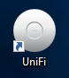
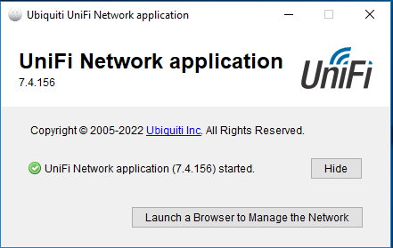

- Adoptar o AP UniFi6-Pro no dashboard:
  - Agora si, realizar o procedemento descrito no paso (4.b)
  - Avisar ao docente para a revisión. ₈
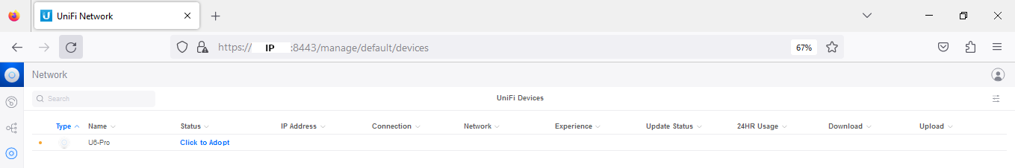
  - (Vídeo [5] 13’15’). Dirixirse no panel lateral esquerdo a UNIFI DEVICES, esperar un tempo e deberá aparecer unha nova fila onde aparece o AP que queremos adoptar. Picar en Click to Adopt e logo en Adopt Device para adoptar o AP UniFi6-Pro conectado no paso anterior.(IMPORTANTE: Ver NOTA₂)
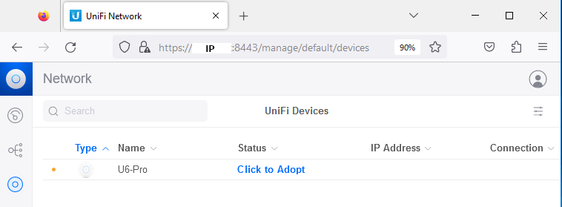
NOTA_{3:} Se temos problemas á hora de adoptar podemos intentar informar ao AP que o queremos adoptar dende que URL. Así, se conseguimos IP do Access Point (IP_{AP}) pero non se adopta accederemos por ssh a esa IP coas credenciais de usuario ubnt e contrasinal ubnt e executaremos os comandos correspondentes. Exemplo:
$ ssh ubnt@IP_{AP}
ubnt@IP_{AP}'s password: ubnt
# info
# set-inform https://IP:8443/inform

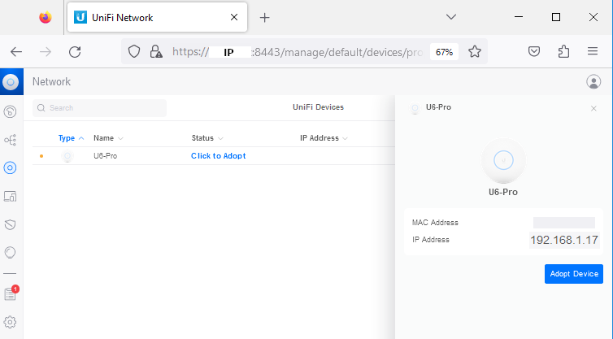
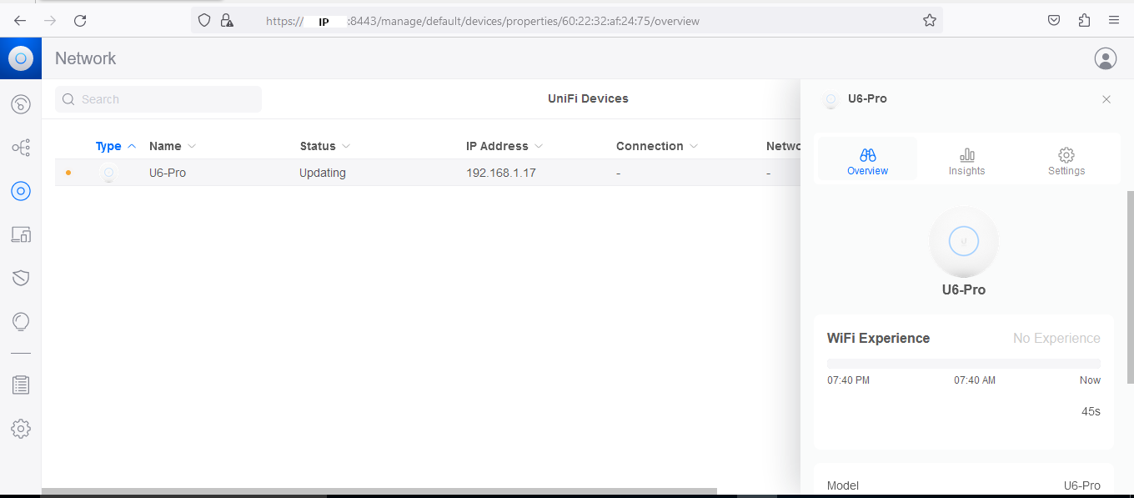
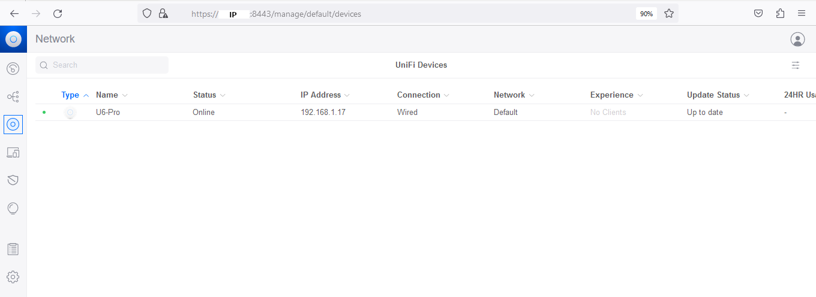

Pode darse o caso que se actualice o firmware do AP adoptado:
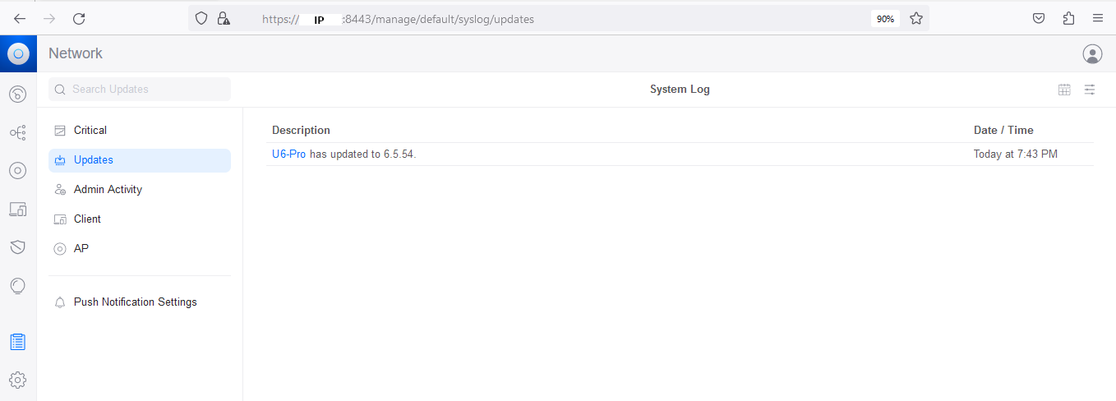
  - Unha vez adoptado (o led de cor branca pasa a ser azul) xa podemos configurar o AP UniFi6-Pro en SETTINGS (Panel lateral esquerdo do dashboard)
  - Avisar ao docente para a revisión e entrega da práctica. ₉

Táboa 1: UniFi6-Pro. Características
AP  UniFi6-Pro | Cobertura  (m²) | Nº máximo Dispositivos conectados permitidos | WiFi Standards | MIMO | PoE | Protección IP | Seguridade | Nº máximo BSSID | VLAN | QoS | Zero Wait DFS
A  B |  |  |  |  | SI  Fonte Alimentación:  NON |  |  |  | SI  NON | SI  NON

Táboa 2: MV. Configuración de rede.
Host | IP | Máscara Subrede | Gateway | Servidores DNS
MV (NAT)

Táboa 3: MV. Configuración de rede.
Host | IP | Máscara Subrede | Gateway | Servidores DNS
MV (Bridge)

Revisión:
₁ 2 3 4 5 6 7 8 9

